ТЕХНОЛОГИЧЕСКАЯ КАРТА ДИСТАНЦИОННОГО УРОКА
Класс | 8 класс 30.04.2020
Предмет | Биология
Тема урока | Понятие о биосфере.Границы биосферы. Экологические проблемы современности
Тип урока  (изучение новой темы, контроль, повторение и т.д.) | Изучение новой темы.
Организационные элементы урока
Информационные обучающие материалы.  - учебные книги (твердые копии на бумажных носителях и (или) электронный вариант учебников, учебно-методических пособий, справочников и т.д.);  - компьютерные обучающие системы в обычном и мультимедийном вариантах;  - аудио- и видео учебно-информационные материалы (длительностью 5-7 минут);  - лабораторные дистанционные практикумы. | Знакомство с новым материалом:  1.Познакомиться с теоретическим материалом « Приложение № 1»  2. Посмотреть учебный фильм  https://www.youtube.com/watch?v=Z0cWMmVChBI  https://www.youtube.com/watch?v=hnnr-03czME
Домашнее задание | На 4 и5  Пройти тест по ссылке до 18 мая до 20.00  https://edu.skysmart.ru/student/daraxexesa  На 3 ответить письменно на вопрос  Что такое биосфера её структура письменно
Способ обратной связи при проверке домашнего задания (АИС «Сетевой город», электронная почта, | Прикрепленное фото в АИС «Сетевой город» или  vondrachekl@mail.ru
Срок исполнения: Домашнее задание должно быть выполнено 5.04.

Приложени № 1

Биосфера
Биосфера (греч. bios - жизнь + sphaira - шар) - наружная оболочка Земли, населенная живыми организмами, составляющими в совокупности живое вещество планеты. Термин "биосфера" предложен австрийским геологом Э. Зюссом, учение о биосфере было создано и развито российским и советским ученым Вернадским Владимиром Ивановичем.
Биосфера - совокупность всех биогеоценозов, это открытая система, структура и свойства которой определяются деятельностью организмов в прошлом и настоящем. Биосферу можно рассматривать как часть лито-, гидро- и атмосферы, заселенную живыми существами.
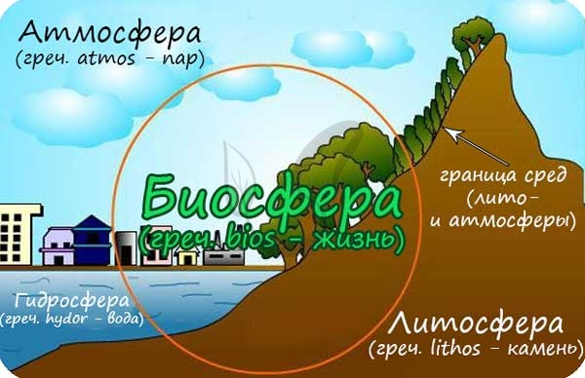
Запомните, что наибольшая концентрация живого вещества сосредоточена на границе сред (к примеру, на границе литосферы и атмосферы).

Границы биосферы
Общая толщина биосферы приблизительно 17 км. Живые организмы проникают вглубь литосферы на расстояние до 6-7 км, заселяют всю толщу гидросферы (до самого дна мирового океана). В атмосфере живые организмы встречаются в нижней части - тропосфере, которую сверху ограничивает озоновый слой (часть стратосферы).
Выше "озонового экрана" существование жизни в привычном для нас виде невозможно, так как губительное УФ (ультрафиолетовое) излучение уничтожает все живое. Возникновению жизни в недрах Земли препятствует высокая температура, оказывающая разрушительное воздействие.
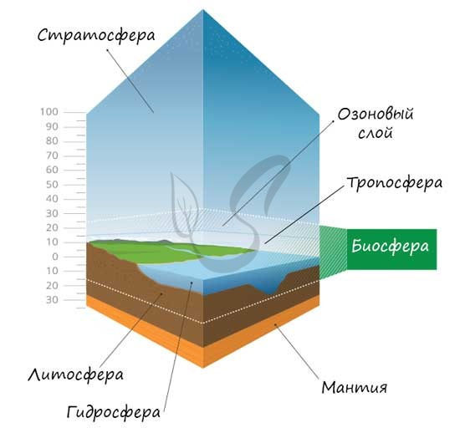

Вещество биосферы
Многокомпонентная сложная система биосферы включает несколько отдельных элементов. Вернадский В.И. создал учение, в соответствии с которым вещество биосферы состоит из:
- Живое вещество
Совокупность всех живых организмов на нашей планете. Именно Вернадский показал, что деятельность живых существ - важнейший фактор геологических изменений планеты.
- Косное вещество
Формируется без участия живых организмов. Базальт, гранит, песок, золотоносные руды. К косному веществу можно отнести горные породы магматического происхождения, образовавшиеся в результате извержения вулканов.
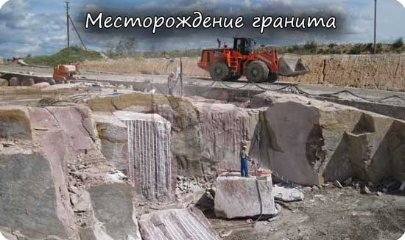
- Биогенное вещество
Это вещество образуется живыми организмами в процессе их жизнедеятельности. Примерами биогенного вещества могут послужить залежи известняка, природный газ, кислород, нефть, каменный уголь, торф.
- Биокосное вещество
Биокосное вещество создается одновременно деятельностью живых организмов и косными процессами. Таким образом, биокосное вещество объединяет в себе живое и косное вещества.
К биокосному веществу относятся пресная и соленая вода, почва, воздух. Почва является верхним наиболее плодородным слоем литосферы Земли. Почва - уникальный продукт совместной деятельности живых организмов, то есть биологических и геологических процессов, протекающих в живой природе.

Функции живого вещества
Важнейший компонент биосферы - живое вещество, то есть - живые организмы. Их деятельность приводит к наиболее значительным геологическим изменениям в биосфере, они обеспечивают круговорот веществ - главное условие зарождения новой жизни.
Перечислим важнейшие функции живого вещества:
- Энергетическая
Живые организмы постоянно получают и преобразуют энергию. Растения преобразуют энергию солнечного света в энергию химических связей, а животные передают ее по цепочке. После смерти растений и животных энергия возвращается в круговорот благодаря бактериям и грибам - сапротрофам (греч. sapros – гнилой), разлагающим мертвое органическое вещество.
- Газовая
Деятельность живых организмов обеспечивает постоянный газовый состав атмосферы. В ходе дыхания животные поглощают кислород и выделяют углекислый газ, а растения в ходе фотосинтеза поглощают углекислый газ и выделяют кислород. Бактерии хемотрофы также выделяют в атмосферу некоторые газы, полученные окислением сероводорода, азота.
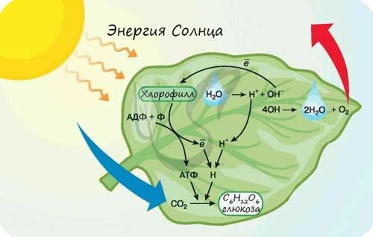
- Концентрационная
Я никогда не перестану восхищаться этой функцией живого вещества. Вы только вдумайтесь: на одной и той же почве, рядом друг с другом, растут совершенно разные растения по форме, размеру и окраске плодов, цветков! Каждый раз задумываешься: как это возможно?
Это связано с тем, что каждое живое существо избирательно накапливает определенные химические элементы. К примеру, многие моллюски накапливают кальций, образуют известковый скелет - раковину. После их смерти раковины опускаются на дно, в результате чего создаются залежи полезных ископаемых - известняка (мела).
В результате жизнедеятельности мха сфагнума образуется полезное ископаемое - торф, а папоротниковидные образуют каменный уголь. Это концентрат углеродистых и кальциевых соединений в погибших растениях, которые тысячелетиями отмирали и образовали залежи ископаемых.

- Окислительно-восстановительная
Живые организмы способны окислять и восстанавливать различные химические вещества. На реакциях окисления и восстановления основан метаболизм (обмен веществ) любого живого существа, подобные реакции протекают постоянно в ходе фотосинтеза, энергетического обмена.
- Деструктивная
Без разрушения "старой" жизни, невозможно возникновение "новой". После смерти живых существ их останки подвергаются разрушению, из них высвобождается энергия, накопленная в связях химических веществ. Непрерывный круговорот должен продолжаться всегда - это главное условие жизни.

Ноосфера
Ноосфера (греч. noos - разум и sphaira - шар) - термин введенный русским ученым В.И. Вернадским. Ноосфера подразумевает взаимодействие природы и общества, при котором человек является главным определяющим фактором эволюции. Человек становится крупнейшей геологической силой.
Споры о том, можно ли считать современный этап развития цивилизации ноосферой остаются открытыми. Основная идея ноосферы - разумное, рациональное поведение человека, при котором он сосуществует в гармонии со всеми другими формами жизни.
К сожалению, нынешняя ситуация напоминает старую поговорку: "Пока не потеряешь, не осознаешь ценность". Неужели растения должны исчезнуть с лица Земли, чтобы мы вспомнили о том, что благодаря фотосинтезу в их листьях мы дышим кислородом? В этом случае чувство нашего ложного величия может сильно пострадать.
